CRYPT OF THE NECRODANCER
Genre: | Rogue, Adventure, Rhythmus
Publikation: | 23. April 2015
Developer: | Brace Yourself Games, Blitworks
Publisher: | Brace Yourself Games, Klei Entertainment
Plattformen: | Nintendo Switch, PlayStation 4, PlayStation Vita, Microsoft Windows, iOS, Xbox One, Mac OS, Linux
Analyse von: | To-Thanh Le, Natascha Dübi, Anja Schrodin
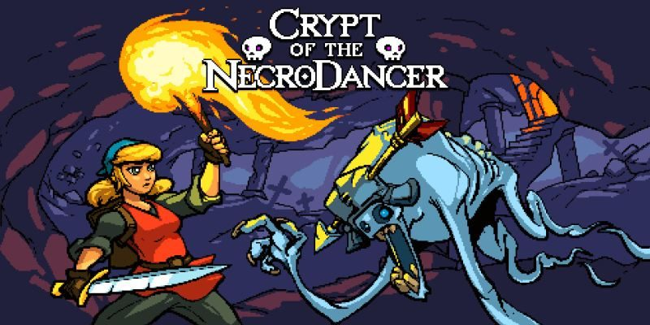

Spielbeschrieb
“Crypt of the NecroDancer” wurde von dem kanadischen Indie-Studio Brace yourself Games entwickelt und im Frühling 2015 veröffentlicht. Spielende schlüpfen in die Rolle von Cadence, welche auf der Suche nach ihrem verschollenen Vater ist. Durch einen Unfall fällt diese in einen Dungeon und muss nach den Regeln des NecroDancers spielen: ihre Aktionen müssen nun mit der Musik des Dungeons im Rythmus sein. Das Game verschmilzt zwei grosse Genres; Rogue und Rythmus, und bietet auf diese Weise ein einzigartiges Spielerlebnis. In dieser Analyse wird auf das Sound Design näher eingegangen.
Trailer: https://www.youtube.com/watch?v=u_avgU1u6yM

1. Allgemeine Soundanalyse
Crypt of the Necrodancer ist stark auf die Musik fokussiert, da es sich um ein Rhythmus Spiel handelt. Ambient Sounds sind nicht vorhanden. Die Aktionen des Spielers werden von Geräuschen begleitet um die Orientierung zu vereinfachen. Dabei ist der gesamte Soundtrack stark von Retro Spielen inspiriert. Die Musik ist elektronisch, catchy und sehr rhythmisch. Die Soundeffekte sind sehr cartoony und überhaupt nicht natürlich, was gut zur bunten Pixelgrafik und dem allgemeinen Retrofeeling des Spieles passt.

2. Funktionale Soundanalyse

2.1 Wahrnehmung

Verstärkung der Immersion
Die Musik steht in diesem Spiel im Vordergrund, da sich alle beweglichen Objekte und Gegner zu ihrem Takt bewegen und es das Ziel ist, die Feinde zu derem Rhythmus zu schlagen. Der Soundtrack ist dadurch sehr immersiv und ist eine Hauptspielmechanik. Von Ambientesounds wird daher kein Gebrauch gemacht und weitere Soundeffekte dienen als Informationsvermittlung für die Spielenden.
Gameplay | crypt_of_the_necrodancer_-_all_bosses_no_damage_.mp4
Theme Song Tutorial | tutorial_music_theme.mp3
Theme Song 1. Level | crypt_of_the_necrodancer_ost_-_disco_descent_1-1_.mp3

Simulation, Physikalisierung, Imitation der physikalischen Welt
Grundsätzlich ist jede Aktion mit einem Geräusch hinterlegt bis auf die einzelnen Hopser zur Fortbewegung. Sowohl Musik als auch Soundeffekte haben ein starkes Retro Feeling und sind nicht natürlich sondern “gamified”.

Feedback & Fokussierung der Aufmerksamkeit
Jede Aktion gibt Audiofeedback, was die Aufmerksamkeit von spielenden auf das Spielgeschehen lenkt. Zusätzlich geben Monster einen eigenen Ton ab, wenn man ihnen begegnet und während man mit ihnen kämpft. Diese sind laut genug, dass sie auch in der Musik gut hörbar sind. Einige der Monster sind etwas schwer auseinander zu halten.
Monster Armadillo, Attacke | monster_attacke.mp3
Monster Armadillo, Schrei | monster_schrei.mp3
Monster Armadillo, Tod | monster_death.mp3
Da die Musik so sehr im Vordergrund steht und Spielende sich auf deren Takt fokussieren müssen, tauchen sonstige SFX tendenziell eher unter, jedoch nicht so dass sie nicht mehr hörbar sind. Beim UI des Spieles fällt die Musik dann plötzlich völlig weg, was spielende in dessen Handlung stoppt und sie dazu bringt, sich auf die Message zu konzentrieren.
STOP! | givemeyourattention.mp4

Verdeutlichung & Kognitive Entlastung
Einsammeln von Geld und anderen Items kommt mit einem eigenen Sound Effect, welcher trotz der Hintergrundmusik sehr gut hörbar ist. Auch einige Räume wie der Shopraum signalisieren sich durch eine Erweiterung des Soundtracks durch den Gesang des Shopkeepers.
Geld gesammelt | pick_up_money.mp3
Waffe gesammelt | puck_up_weapon.mp3
Die Soundeffekte bei Spieleraktionen dienen der Orientierung und Information des Spielenden, wobei sie kurz gehalten sind um nicht aus dem Takt der Musik zu fallen. Dies hat auch seine Makel, da es zum Beispiel keinen speziellen Soundtrack oder Ton gibt, wenn spielende nur noch wenig HP haben.

2.2 Verhältnis Aktion→Sound

Einfache Aktion & Fehlgeschlagene Aktion
Angreifen oder Wände wegschaufeln löst jeweils kurze Sounds mit schnellem Angriff und schnellem Decay aus. So passen diese gut zum Beat des Spiels.
Versuchen Spielende durch Stein zu graben erklingt zum Beispiel ein anderer Ton, wie wenn man durch Erde gräbt, dies ist der einzige Indikator, dass diese Aktion nicht möglich.
Graben, Erde | graben_erde.mp3
Graben, Stein | graben_stein.mp3

Zustandsänderung & Freude am "sich selber hören"
Die Geräusche, wenn man zum Beispiel etwas einsammelt haben eine sehr belohnende Wirkung. Ansonsten entsteht die Freude am Spiel vor allem dadurch, sich im Rhythmus der Musik zu bewegen.

2.3 Kommunikation mit dem Spieler

Direkte Kommunikation
Bei direkter Interaktion mit Objekten und Gegnern erhält man Audiofeedback. Dabei handelt es sich in der Regel um besonders hohe oder besonders laute, tiefe Töne, um aus der Musik hervorzustechen. Die Töne bleiben dabei allerdings in ihrer Kürze im Takt der Musik.

Indirekte Kommunikation & Kommunikation der Umgebung
NPC’s werden vom Charakter begrüsst und Bossgegner durch Sprachansagen angekündigt. Auch Gegner machen sich beim Betreten eines Raumes durch ihr Signaturgeräusch bemerkbar. Der Shopkeeper fängt an mit der Musik mit zu singen, wenn sich spielende dessen Raum nähern.
Es gibt kein Ambiente ausser der Musik. Das ganze Spiel ist eine einzige Disco and das ist auch gut so; immerhin ist es ein Rhythmusspiel.
Begrüssung vom Avatar | avatar_hellow.mp3
Ansage Endboss | ansage_endboss.mp3

2.4 Raum

Sound zur Etablierung eines Settings & Nutzung zur Navigation/Orientierung
Das Setting kann am besten als RETRO-PIXEL-DISCODUNGEON beschrieben werden.
Der Shopkeeper lässt sich wunderbar orten, da er ab einer gewissen Distanz mit der Melodie mitsingt und lauter wird je näher man kommt. Wird ein Bossraum betreten wird der Gegner von einem Ansager angekündigt. Wenn spielende Räume mit NPC's betreten, begrüsst Cadence diese.
Gesang Shopkeeper | shopkeeperdistance.mp4

2.5 Narration & Dramaturgie

Dramatisierung, emotionale Hinweise
Leider gibt es keinen Sound dafür, wenn ein Level komplettiert wurde. Somit fadet der vorherige Track einfach aus und der nächste startet sobald man das neue Level betritt.
Levelwechsel | levelwechsel.mp4

Beeinflussung der Zeitwahrnehmung, Mittel zur Subjektivierung, subjektive Wahrnehmung einer Figur
Wenn spielende ins Menü-UI wechseln, gibt es einfach gar keinen Sound mehr, als hätte jemand auf Pause gedrückt. Dies reist einen aus der Immersion raus, da die meisten dieser Screens jedoch vor etwas warnen, kann dies auch als positiv gesehen werden, als hätte jemand auf Stop gedrückt.
Der Shopkeeper kann gut wahrgenommen werden, da er zu singen beginnt, wenn spielende sich seinem Shop nähern. Er ist der einzige NPC, dem so etwas Persönlichkeit gegeben wird.
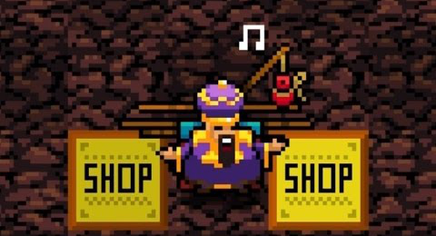

3. Ästhetische Beurteilung

3.1 Stil, Genre, Klangästhetik

Stilistisch & zum Genre passend / unpassend
Der Retro inspirierte Soundtrack und die ebenfalls Retro-artigen Sound Effekte passen sehr gut zur Pixeloptik des Spiels. Der Sound hat fast immer einen steilen Attack, was das befolgen des Rhythmus erleichtert. Die Stimme des Charakters wiederum ist sehr klar, wodurch sie sich etwas mit dem Rest schneidet.
Avatar Voice-Over | sound_vs_voice_acting.mp4
Obwohl die funky, happy elektronische Retromusik eigentlich nicht zu einem Dungeon Crawler passt, wurde dies durch die farbigen Pixelgrafiken und das dazu passende Weltdesign verbunden. Das ganze Spiel und die Welt ist auf die Musik ausgelegt.

3.2 Klangqualität

technische Qualität (Hi-Fi, Low-Fi), Ästhetische Qualität & Mixing, Komposition der Klänge zueinander
Die Klangqualität der Sound Effekte ist eher dreckig und knusprig. Dies erzielt einen Effekt, als wären es alte Recordings von alten Spielen. Dafür ist der Soundtrack und auch das Voice Over sehr klar gehalten.
Die Klang Atmosphäre ist sehr flach und bietet keine grossen Tiefen, die Musik dominiert fast alles ergänzt sich jedoch mit den Soundeffekten.
Eigentlich müsste der Sound einen höhlenmässigen Hall haben, was er aber nicht hat. Stattdessen klingt die Musik crisp, wie aus der Stereoanlage. Dies hilft jedoch dabei im Takt zu bleiben, da sich das Hallen vermutlich mit der Rhythmus-Mechanik schneiden würde. Einzig die Stimme des Shopkeepers wirkt hallender da sein Gesang weniger scharfe Attack hat und mehr fliesst.

4. Subjektiver Gesamteindruck

Immersion & Feeling
Da man zum Rhythmus der Musik spielt, wird man automatisch gefesselt. Die Geräusche der Spieleraktionen reissen einen dabei nicht aus der Immersion da sie mit dem Takt mitgehen. Leider gibt es einen Moment Stille, wenn man in ein neues Level gelangt, bevor der neue Soundtrack beginnt, was die Immersion ein wenig zerstören könnte.
Weil sich die Soundeffekte eben mit dem Takt vereinen fühlt sich alles sehr cool und motivierend an. Einfach an sich würden die Soundeffects jedoch wenig her machen da deren Qualität nicht sonderlich gut ist.

Vollständigkeit
Weil es sich hier um ein Disco-Rhythmus Game mit fighter und rogue-lite Elementen handelt, steht die Musik im Vordergrund, wobei Ambiente völlig weg fällt. Auch auf einzelne Sound Details musste nicht geachtet werden da die Musik sowieso vieles übertönt. Das Trefferfeedback oder Monster Sounds sind aber sehr gut gewählt und geben spielenden genügend Information.

Vergleich von Hades mit CotND
Hades und Crypt of the NecroDancer überzeugen beide mit ihren grandiosen Soundtracks. Hades besitzt sehr viele Soundeffekte, welche das Ambiente stark unterstützen und massgeblich zur Immersion beitragen. Die Sounds laufen fliessend und geschmeidig ineinander, weisen zudem adaptive Elemente auf. Allgemein wurde bis auf das kleinste Klangdetail geachtet. Crypt of the NecroDancer fokussiert sich vollkommen auf die Musik, da es ein Rythmussspiel ist. Von der visuellen, adaptiven bis zur spielmechanischen Ebene wird alles auf den Rythmus des Soundtracks abgestimmt. Dabei reduzierten die Macher von CotND die SFX nur auf das Wesentlichste und setzen die reduzierten Sound Effekte gezielt als Wissensvermittlung und Spieler-Feedback ein. Diese brachiale Reduktion führt dazu dass z.B. keine Ambiente Sounds im Spiel existieren, welche jedoch auch dem Konzept etwas schaden würden.
Es war besonders spannend zu sehen wie beide Rogue-lite Games die Problemstellung der Sound-Wiederholung angegangen sind. Hades löst dies mit seinen feinen Soundlayerings, Crypt of the NecroDancer hingegen fand eine Lösung in der Reduktion und gezielten Einsetzung der SFX.

